Archivní číslo vzorku | 7872
Odběrové číslo vzorku | 1
Pořadové číslo karty vzorku v databázi | 782
Místo
Objekt | AKT Karel Souček, res. Háková
Místo odběru popis | Vzorek Archiv. číslo Popis  Vz. č. 1 7872 černá barva z levého horního rohu  Vz. č. 2 7873 hnědá barva z levého dolního rohu  Vz. č. 3 7874 zelená barva střed  Vz. č. 4 7962 papírovina  Vz. č. 5 7963 pigment s pojivem na mikrochemii
Místo odběru foto
Typ díla
Typ podložky (v případě vzorků povrchových úprav / barevných vrstev)
Datace objektu
Zpracovatel analýzy | Hurtová Alena
Datum zpracování zprávy k analýze | 27. 7. 2015
Číslo příslušné zprávy v databázi zpráv | 2015_7

Výsledky analýzy
- Identifikace pojiva
- Identifikace pigmentu
- Identifikace vlákninového složení papíru

Vzorek č. 1 (7872)
Černá barva z levého horního rohu

Rastrovací elektronová mikroskopie
REM-EDS
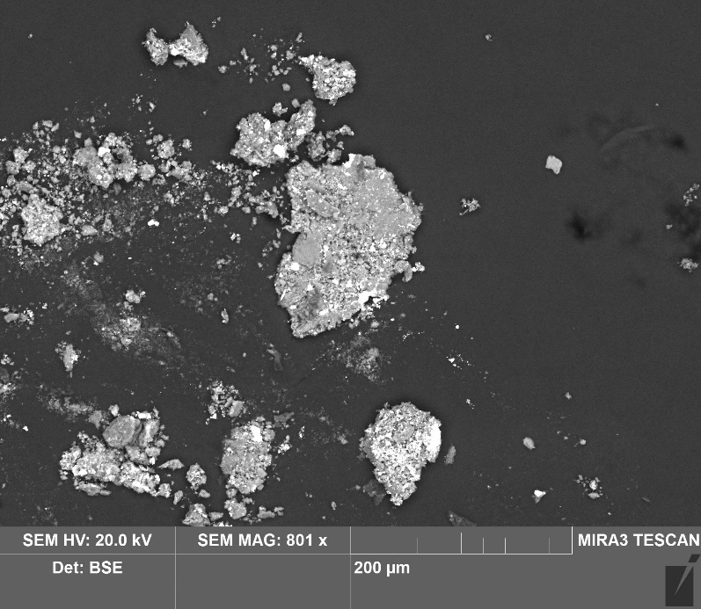

Vrstva | Popis  REM - EDS – prvkové složení  Složení
Šedá zrna v REM - EDS
C, O, Ca a P a velmi malé množství S, Si, Cd
Zrna byla nejspíše tvořena kostní černí. V malém množství mohla zrna obsahovat kadmiovou oranž nebo červeň (CdS a CdSe).

Bílá zrna v REM - EDS
C, O, S, Ba, Ti a malé množství Ca, P, a na některých místech Cd a Sr
Zrna byla nejspíše tvořena barytovou bělobou, titanovou bělobou. Barevný odstín byl nejspíš tvořen organickým barvivem sráženým na substrát.

Závěr

Vzorek barvené vrstvy č. 1 (7872) byl nejspíše tvořen zrny kostní černě, malého množství kadmiové oranže nebo červeně a dále baritvou a titanovou bělobou.

Vzorek barvené vrstvy č. 2 (7873) byl nejspíše tvořen zrny kostní černě, malého množství kadmiové oranže nebo červeně a dále baritvou a titanovou bělobou.

Vzorek barvené vrstvy č. 3 (7874) byl nejspíše tvořen zrny kostní černě a dále zinkovou, baritvou a zinkovou bělobou.

Vzorek papíru č. 4 (7962) byl nejspíše tvořen vlákny z buničiny a ojedinělými vlákny hadroviny.

Vzorek č. 5 (7963) pojivo barevné vrstvy nebylo možno určit.

Fotodokumentace analýzy

